Додаток №1









Додаток №2
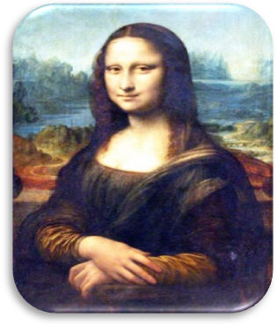
Картина Леонардо да Вінчі «Мона Ліза»
«Джоконда» - найвідоміша й найзагадковіша картина світового живопису, народжена пензлем геніального італьського художника епохи Ренесансу Леонардо да Вінчі. Ще одна назва цієї картини - «Мона Ліза», а повна назва звучить так «Портрет пані Лізи ді Джокондо». Виставлена в Луврі (Париж, Франція). На картині зображено портрет дружини шляхетного флорентійця Франческо ді Джокондо. У це полотно Леонардо вклав душу та всю свою віртуозну художню майстерність. Немає в світі іншої картини, яка була б так шанована і мала б таку ж популярність, як «Джоконда». Й тому не дивно, що з неї була зроблена найбільша кількість копій, які розійшлись по цілому світу.
Сам Леонардо да Вінчі цінував «Джоконду» найбільше зі своїх творінь. Коли на запрошення французького короля, він покинув Італію та переїхав жити до Франції, то картину узяв із собою. Над її створенням Леонардо да Вінчі працював майже три роки (1503 -1505).
Додаток №3

